МІНІСТЕРСТВО ОСВІТИ І НАУКИ УКРАЇНИ

ДЕРЖАВНА НАУКОВА УСТАНОВА
«ІНСТИТУТ МОДЕРНІЗАЦІЇ ЗМІСТУ ОСВІТИ»

вул. Митрополита Василя Липківського, 36, м. Київ, 03035, тел./факс: (044) 248-25-13

14.04.2022_ № 22.1/10-446_
Департаменти (управління) освіти і науки обласних, Київської міської державних адміністрацій

Заклади післядипломної
педагогічної освіти

Про створення супервізійної підтримки
для педагогічних працівників

Шановні колеги!

Війна змушує кожного з нас відчувати самотність, у такий час важливо не залишатися наодинці. Для того, щоб відновити і зберегти психологічне здоров’я, потрібно створювати супервізійні групи підтримки для людей, які будуть підтримувати один одного.
Сьогодні заклади освіти не лише забезпечують потребу особистості в пізнавальній діяльності, а є потужною психологічною підтримкою здобувачів освіти у цей нелегкий для країни час.
Відповідальне надання допомоги також означає турботу про власне здоров’я і благополуччя. Необхідно перш за все берегти себе, щоб краще піклуватися про інших.
Державна наукова установа «Інститут модернізації змісту освіти» та громадська організація «Маленьке серце з мистецтвом» розпочинають проєкт Прошколу.
Запрошуємо педагогічних працівників взяти участь в супервізійних групах підтримки, які будуть безкоштовно проводити сертифіковані психологи один раз на тиждень на платформі ZOOM.

Cупервізійна підтримка – це надання педагогічним працівникам максимальної можливості впоратися з труднощами. У супервізійних групах учасники зможуть сфокусуватись на своїх труднощах, отримати інформаційну та емоційну підтримку від супервізора та групи.

Тривалість однієї супервізії 1,5 години. Максимальна кількість учасників групи – до 15 педагогічних працівників.
Щоб взяти участь у супервізійній підтримці потрібно зайти на канал в телеграмі, де будуть розміщені оголошення про час та спеціалістів: https://t.me/+CSay1ph6SJxjNDk0
Зміст листа просимо довести до відома керівників органів управління освітою різного рівня, керівників, педагогічних працівників, практичних психологів та соціальних педагогів закладів освіти для використання в роботі.

З повагою
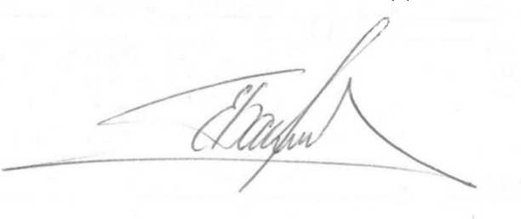
директор Євген БАЖЕНКОВ

Ольга Флярковська, 248 21 95

